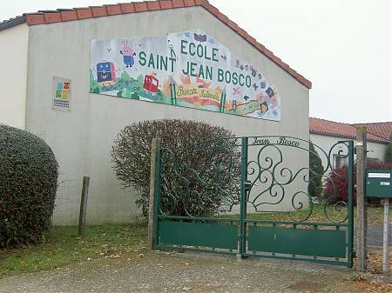
Ecole Saint Jean Bosco
Rue de Bel Air
44 850 LE CELLIER
ec.cellier.st-jean-bosco@ec44.fr
http://www.lecellier-stjeanbosco.fr
LISTE DE FOURNITURES CE1

Madame, Monsieur,
Pour la rentrée, votre enfant aura besoin des fournitures suivantes :
Une première trousse avec :
- un stylo bleu, un stylo vert, un stylo rouge (pas de stylo 4 couleurs),
- un crayon de bois HB, un taille-crayon avec réservoir (la gomme sera fournie par l’école),
- un bâton de colle,
- Une règle de 20 cm (qui rentre dans la trousse),
- Une paire de ciseaux,
- un feutre Velléda.
-Une deuxième trousse avec :
- Des crayons de couleur (12)
- Des crayons feutres (12)
-Un sac (de type congélation) pour la réserve avec :
- deux stylos bleus, un stylo vert, un stylo rouge,
- trois crayons de bois HB,
- trois bâtons de colle,
- sept feutres Velléda
- Une ardoise Velléda, un chiffon
- 2 porte-vues au format A4 (40 vues)
- Deux chemises cartonnées ou plastiques avec rabats à élastique 24 X 32 cm
- Un dictionnaire Larousse maxi débutants ou Robert junior.
- deux boîtes de mouchoirs en papier.
-Des chaussures de sport dans un sac. (Merci d’inscrire le prénom de votre enfant sur le sac).
- un surligneur jaune.
Par avance, je vous remercie d’inscrire le prénom de votre enfant sur le matériel ainsi que sur chaque crayon afin de retrouver facilement le propriétaire.
En attendant de faire votre connaissance, je vous souhaite de belles vacances.

Céline Bourgouin

